Mise en contexte :

Accéder à une classe Teams à partir d’Omnivox

Un nouveau connecteur Teams dans Omnivox vous permet maintenant d’accéder à vos classes en ligne à partir d’Omnivox. À la date et heure prévue à votre horaire, il vous est alors possible de rejoindre votre classe sur Teams en un seul clic à l’aide de cet outil.

Ce ne sont pas tous les professeurs qui utilisent cet outil : assurez-vous de vérifier quel mode de vidéoconférence votre professeur privilégie.

démarche :

- Connectez-vous à votre portail Omnivox.
Si vous suivez des classes qui sont offertes à l’aide du connecteur Teams dans Omnivox, vous verrez sous l’onglet Quoi de neuf ? un encadré bleu vous avisant de la tenue future de votre classe en ligne**.
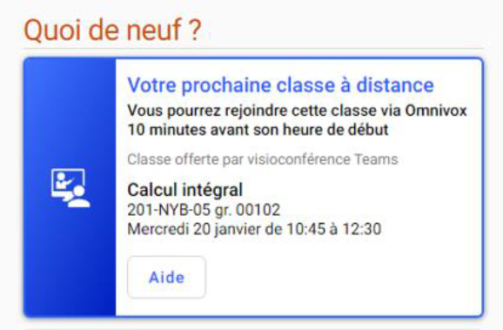
Quelques minutes avant le début de la classe, cet encadré changera légèrement d’apparence afin de vous permettre de rejoindre la rencontre Teams.
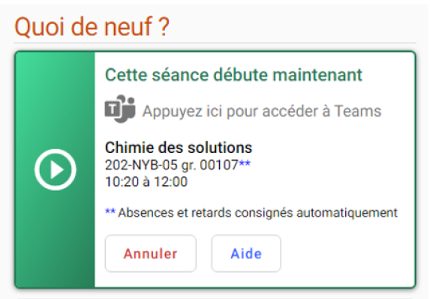
- Cliquez sur l’encadré Cette séance débute maintenant pour accéder à votre classe en ligne.

** Si c’est la première fois que vous utilisez le connecteur Teams-Léa, il est possible que vous ayez à cliquer sur cet encadré orange sous votre Quoi de neuf ? avant votre première séance.

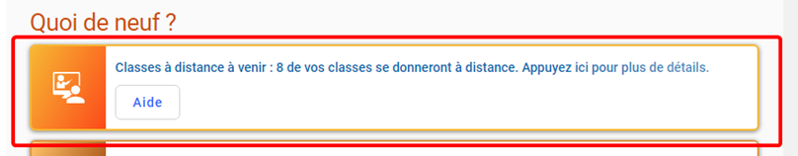

L’encadré vert ci-dessous sera alors visible, mais seulement 10 minutes avant le début de la séance.

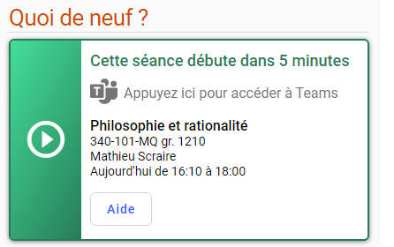

Après votre première séance, les encadrés bleus et verts seront visibles.

Fin de la procédure

